ทัวร์เกาหลี HAPPY TOGETHER
SPECIAL AUTUMN IN KOREA 5D3N (8B)
ด้วยเครื่องบิน BOEING 767-300 ลำใหญ่ 272 ที่นั่ง ที่นั่งแบบ 2-3-2

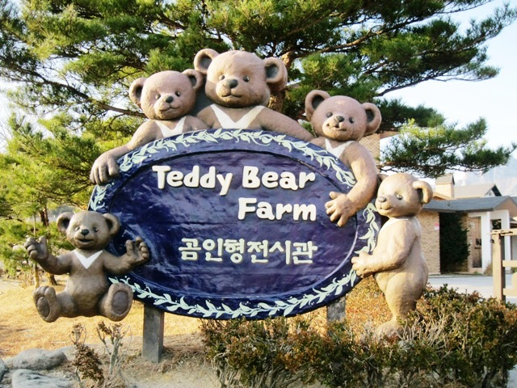
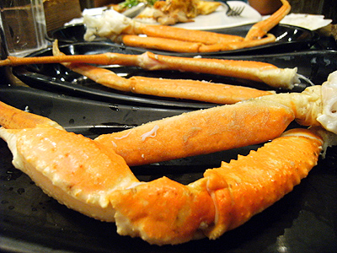
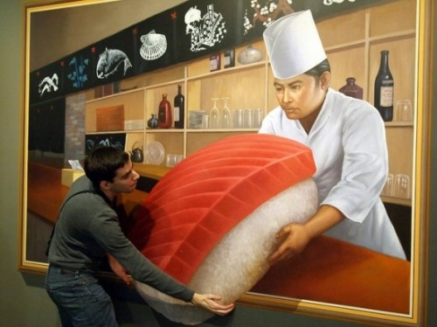
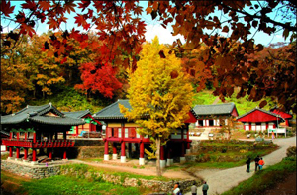

จุดเด่นโปรแกรมของเรา
1. ชมใบไม้เปลี่ยนสี ณ อุทยานโซรัคซาน (รวมค่าขึ้นเคเบิ้ลคาร์)
2. ถ่ายรูปกับภาพวาด 3 มิติ TRICK EYE MUSEUM
3. เมนูพิเศษ !! บุฟเฟต์ขาปูยักษ์ทานแบบไม่อั้น
4. สนุกสุดเหวี่ยงกับการเล่นสกีที่สกีโดม ( สกีในร่ม )

วันแรก กรุงเทพฯ – อินชอน

20:30 น. คณะพร้อมกันที่ท่าอากาศยานสุวรรณภูมิ ผู้โดยสารระหว่างประเทศ ชั้น 4 เคาน์เตอร์ F ประตูทางเข้า 4 สายการบิน BUSINESS AIR (8B) โดยมีเจ้าหน้าที่ของบริษัทฯ คอยให้การต้อนรับ และ อำนวยความสะดวกด้านสัมภาระเช็คอินท์…..

หมายเหตุ เคาน์เตอร์เช็คอินปิดบริการก่อนเวลาเครื่องออกอย่างน้อย 60 นาที ผู้โดยสารพร้อม ณ ประตูขึ้นเครื่องก่อนเวลาเครื่องออก 30 นาที

วันที่สอง อินชอน - ประเทศเกาหลีใต้ - เกาะนามิ ย้อนรอยซีรีย์ดัง (Winter Love Song)
อุทยานแห่งชาติซอรัคซาน (รวมค่าขึ้นเคเบิ้ลคาร์) - วัดชินฮึนซา

00:10 น. บินลัดฟ้าสู่เกาหลีใต้โดยสายการบิน BUSINESS AIR เที่ยวบินที่8B868 (บริการอาหารและเครื่องดื่มบน)
07:30 น. ถึงสนามบินนานาชาติอินชอน ประเทศเกาหลีใต้ หลังผ่านขั้นตอนการตรวจคนเข้าเมือง และรับสัมภาระเรียบร้อยแล้ว... (เวลาท้องถิ่นประเทศเกาหลีใต้ เร็วกว่าประเทศไทย 2 ชั่วโมง)
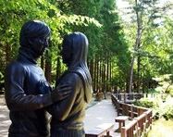 | 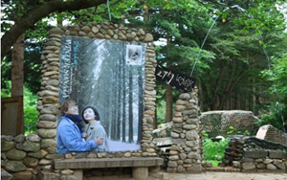 |  | 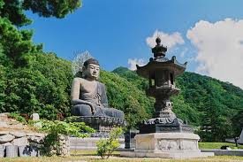
จากนั้นนำท่าน เดินทางไปท่าเรือเฟอร์รี่ข้ามฟากไปยัง เกาะนามิ สถานที่โรแมนติคอีกแห่งหนึ่งสำหรับคู่รักคู่หนุ่มสาว ครอบครัว เพื่อน ๆ หนึ่งในสถานที่ถ่ายทำละครเกาหลี Winter Love Song หรือ เพลงรักในสายลมหนาว เกาะนามิมีรูปร่างเหมือนใบไม้ที่ลอยอยู่ทางตอนเหนือของแม่น้ำฮัน ณ ที่แห่งนี้ ท่านสามารถเช่าจักรยานหรือมอเตอร์ไบท์เที่ยวรอบเกาะ เดินเล่นชมสวนเกาหลี คาราวะสุสานนายพลนามิ เดินผ่านกลางแมกไม้แห่งสวนสนที่สูงเสียดฟ้าเพื่อสุขภาพ เลือกนั่งที่ม้านั่งข้างชายฝั่งเพื่อชมบรรยากาศโรแมนติกใต้เงาไม้ ได้เวลาสมควร นั่งเรือประมาณ 5 นาที กลับมายังฝั่ง.....

เที่ยง รับประทานอาหารกลางวัน ณ ภัตตาคาร (เมนูทัคคาลบี หรือ ไก่บาร์บีคิวผัดซอสเกาหลี) (1)

บ่าย จากนั้นนำท่านเดินทางสู่ อุทยานแห่งชาติโซรัคซาน ( รวมค่าขึ้นเคเบิ้ลคาร์แล้ว ) ระหว่างทางท่านจะได้ชมวิวทิวทัศน์อันงดงามที่มีเอกลักษณ์เฉพาะตัวหรือ อีกชื่อเรียกหนึ่งว่าสวิสเซอร์แลนด์ของเกาหลี ซึ่งจะผ่านเส้นทางธรรมชาติที่สวยงาม ลัดเลาะผ่านไปตามหน้าผา, หุบเขาและลำธาร จากนั้นนำท่านเดินผ่านสะพานชำระล้างจิตใจ จากนั้นนำท่านสู่จุดชมวิวของ อุทยานแห่งชาติโซรัคซาน เป็นอุทยานแห่งชาติขนาดใหญ่มีเนื้อที่ ถึง 354 ตารางกิโลเมตร จัดได้ว่าเป็นแนวเขาที่สวยงามมากที่สุดแห่งหนึ่งในเกาหลีซึ่งประกอบด้วย 1.โอซอรัก 2. เนซอรัก 3. นัมซอรัก และแนวใต้มีหุบเขาที่มีดอกไม้บานสะพรั่งในฤดูใบไม้ร่วงให้ท่านได้ชมความงามและถ่ายภาพเป็นที่ระลึก จากนั้นนำท่านนมัสการพระที่ วัดชินฮึงซา ตั้งอยู่ที่โซคังวอน พื้นที่โดยรอบโซคังวอนเป็นสมบัติของวัดชินฮึงซา เป็นสถานที่ที่นิยมมาเดินเล่น เดินแค่ประมาณ 10 นาทีจากสถานที่ขายตั๋วที่โซคงวอนเพื่อเข้าไปที่ห้องโถงในวัดแห่งนี้ ตามประวัติแล้วแต่ก่อนเป็นสาขาหนึ่งของวัดคอนบงในปี 1912 และ กลายเป็นวัดหลักที่สำคัญในในประวัติศาสตร์ ใน ปี 1971 เป็นวัดในสมัยราชวงศ์ชิลลา ค้นพบโดยนักบวชจาซาง ซึ่ง เป็นผู้ตั้งชื่อวัดแห่งนี้ด้วยเป็นสถานท่องเที่ยวในบริเวณภูเขาซอรักซานที่สร้างความประทับใจให้แก่นักท่องเที่ยวเป็นอันมาก…..

ค่ำ รับประทานอาหารค่ำ ณ ภัตตาคาร (เมนู โอซัมบุลโกกิ) ประกอบไปด้วย ปลาหมึกสดหั่นชิ้นพอดีคำ และเนื้อหมู สไลด์ที่ผ่านการหมักด้วยเครื่องปรุงสูตรต้นตำรับจนเข้ากัน) (2)

นำท่านเข้าสู่ที่พัก SEORAK DAEMYUNG RESORT หรือ ระดับเทียบเท่า

วันที่สาม ชมเท็ดดี้แบร์ฟาร์ม – โรงเรียนสอนทำกิมจิ (ถ่ายรูปชุดฮันบก) – สนุกเต็มอิ่มที่สวนสนุก EVERLAND

เช้า รับประทานอาหารเช้าในโรงแรม (3)
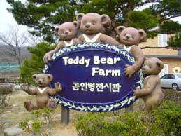 |  | 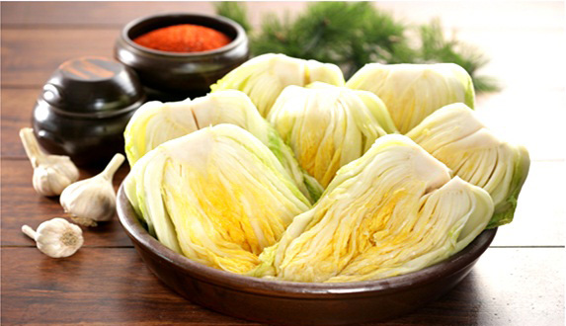 | 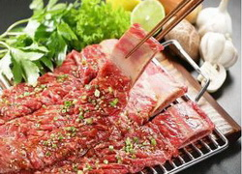

เดินทางสู่เมืองซกโช นำท่าน ชมเท็ดดี้ ฟาร์ม (Teddy Bear Farm) ( รวมค่าเข้าชมแล้ว ) เป็นที่รวบรวมหมีเท็ดดี้ของสะสมที่มีคุณค่า ภายในแบ่งพื้นที่ ออกเป็น 2 โซน ด้วยกัน โซนหนึ่งเป็นโซนที่วางโชว์ตุ๊กตาหมี Teddy Bear ให้เลือกซื้อหากันในหลายรูปแบบ ส่วนอีกโซนหนึ่งจัดวางตุ๊กตาหมีทั้งตัวเล็กตัวใหญ่ในรูปแบบการจัดกิจกรรมต่างๆ เทศกาลต่างๆ กัน อิสระท่านถ่ายภาพตามอัธยาศัย เดินทางสู่ “โรงเรียนสอนทำกิมจิ” เพื่อให้ท่านเรียนรู้เกี่ยวกับวัฒนธรรมการทำกิมจ ให้ท่านได้สนุกสนานเพลิดเพลินกับการทำกิมจิ พร้อมทั้งสวมชุดฮันบกเป็นชุดประจำชาติของเกาหลีพร้อมถ่ายภาพ เป็นที่ระลึก และท่านยังสามารถนำกิมจิผีมือของท่านกลับไปเป็นของฝากได้อีกด้วย

เที่ยง รับประทานอาหารกลางวัน ณ ภัตตาคาร (เมนูพุลโกกิ BULGOGI) (4)
บ่าย นำท่านเดินทางสู่ สวนสนุกเอเวอร์แลนด์ ซึ่งถูกขนานนามว่า ดิสนีย์แลนด์เกาหลี เป็นสวนสนุกกลางแจ้งที่ใหญ่ที่สุดของประเทศ โดยมีบริษัทซัมซุงเป็นเจ้าของ ตั้งอยู่ท่ามกลางหุบเขา ท่านจะได้นั่งกระเช้าลิฟท์ และท่องไปกับโลกของสัตว์ป่าซาฟารี ชมไลเกอร์แฝดคู่แรกของโลก ที่นี่ท่านจะพบว่าเจ้าป่าสิงโต และเสือดินแดนแห่งเทพนิยาย และสนุกกับเครื่องเล่นนานาชนิด อาทิเช่น สเปสวร์ รถไฟเหาะ หนอนสะบัด ชมสวนดอกไม้ซึ่งกำลังบานสะพรั่งอวดสีสันเต็มสวน (ทั้งนี้ขึ้นอยู่กับสภาพอากาศ เดือนมีนาคม-เมษายน เป็นสวนดอกทิวลิป, เดือนพฤษภาคม - เดือนมิถุนายน เป็นดอกกุหลาบ, เดือนสิงหาคม-เดือนกันยายน เป็นสวนดอกลิลลี่,เดือนตุลาคม-เดือนพฤศจิกายนเป็นสวนดอกเบญจมาศ)...

ค่ำ รับประทานอาหารค่ำ ณ ภัตตาคาร (เมนูบุฟเฟต์บาบีคิวปิ้งย่างสไตล์เกาหลี เนื้อหมู เนื้อไก่ เนื้อวัว) (8)

นำท่านเข้าสู่ที่พัก AMOUR SYPHONY HOTEL หรือ ระดับเทียบเท่า

วันที่สี่ WOONGJI PLAYDOCI (สกีโดม) – สมุนไพรโสมเกาหลี – ศูนย์สมุนไพรฮ็อกเกตนามู
คอสเมติกเซ็นเตอร์ – ถ่ายรูป 3 มิติ TRICK EYE MUSEUM – ช้อปปิ้งถนนฮงอิก - ตลาดเมียงดง

เช้า รับประทานอาหารเช้าในโรงแรม (6)

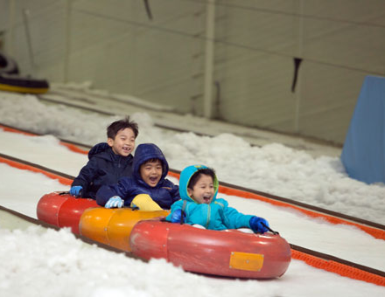 | 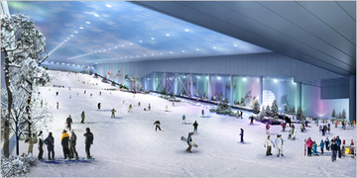 | 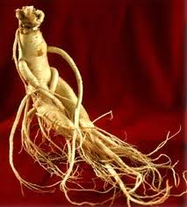 | 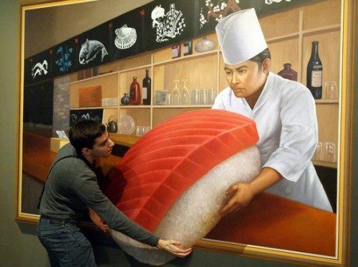

สถานที่ท่องเที่ยวใหม่ล่าสุดใกล้กรุงโซลนำทุกท่านเล่น สกีสโนสเลด 365 วัน ที่ WOONGJI PLAYDOCI ภายในแบ่งพื้นที่เป็นหลายส่วน แต่ที่ได้รับความสนใจมากที่สุดคือในส่วนของ สกีโดม โดยจำลองลานสกีในร่มอันกว้างใหญ่ ด้วยเทคโนโลยีอันทันสมัย ทำให้สามารถสร้างหิมะและระบบควบคุมอุณหภูมิไว้ต่ำกว่า -3 องศาเซลเซียสให้ท่านได้ทำกิจกรรมฤดูหนาวตลอดทั้งปี โดยสามารถสนุกสนานกับการลานสกีสำหรับผู้ใหญ่ หรือผู้มีประสบการณ์การเล่นสกี และอีกลานสำหรับ การเล่นสโนว์สเลด สำหรับเด็ก หรือผู้ไม่เคยเล่นสกีมาก่อน ….

(หมายเหตุ : ไม่ต้องเตรียมเสื้อกันหนาว...ทางสถานที่มีให้เช่า ไม่ว่าจะเป็นชุดสกี อุปกรณ์การเล่นสกี เตรียมแต่ถุงมือสกี ค่าเช่าทุกชนิด...ไม่ได้รวมค่าใช้จ่ายไว้ (ค่าเช่าอุปกรณ์สำหรับเล่นสกี อยู่ประมาณ 60,000 วอน ยกเว้นฟรี ! สโนว์สเลด + ยืมชุดเสื้อกางเกงและอุปกรณ์ เล่นไม่จำกัดรอบ)

เที่ยง รับประทานอาหารกลางวัน ณ ภัตตาคาร(เมนู JIMDAK เป็นไก่ผัดกับวุ้นเส้นและผักอร่อยมากมาย) (7)

บ่าย จากนั้นนำท่านรู้จักและเข้าใจ สมุนไพรโสมเกาหลี หรือราชาแห่งมวลสมุนไพร โสมถูกนำมาใช้เพื่อสุขภาพเป็นเวลานานากว่า 2,000 ปี ในตำรายาแผนโบราณจีน ระบุว่า โสมเป็นสมุนไพรที่ช่วยเสริมความแข็งแรงให้แก่ระบบย่อยอาหารและปอด ช่วยทำให้จิตใจสงบและเพิ่มพละกำลังโดยส่วนรวมสรรพคุณทางการแพทย์ ช่วยบำรุงหัวใจ ป้องกันโรคหัวใจขาดเลือด เสริม ประสิทธิภาพทางเพศ ลดและป้องกันมะเร็ง และเร็วๆ นี้ โสมเกาหลีอาจจะได้จดทะเบียนมรดกโลก โดยองค์การยูเนสโก ทุกวันนี้ผลิตภัณฑ์โสมเป็นสิ่งที่ขาดไม่ได้สำหรับผู้ที่คำนึงถึงสุขภาพในปัจจุบัน ขอแนะนำ!...เพื่อนที่ดีในการดำเนินชีวิต! “ ฮ๊อกเก็ตนามู “ ต้นไม้ชนิดนี้เจริญเติบโตในป่าลึกบนภูเขาที่ปราศจากมลภาวะและระดับสูงเหนือน้ำทะเล 50-800 เมตร เมล็ดของพันธุ์ฮ๊อกเก็ตนี้...ชาวเกาหลีรุ่นใหม่นิยมนำมารับประทานเพื่อช่วยดูแลตับให้สะอาดแข็งแรง ป้องกันโรคตับแข็ง ไม่ถูกทำลายจาการดื่มแอลกอฮอล์ กาแฟ บุหรี่ สารตกค้างจากอาหารและยา นำท่านสู่ คอสเมติก เซ็นเตอร์ (Cosmetic Outlet) ช้อปปิ้งร้านเครื่องสำอางยอดนิยมของนักช้อปชาวไทยให้ท่านได้เลือกซื้อกลับไปฝากเป็นของที่ระลึก อาทิเช่น Rojukiss ซึ่งราคาถูกกว่าที่เมืองไทยเกือบเท่าตัว และบางผลิตภัณฑ์ยังไม่มีขายในไทย จากนั้นนำท่านอิสระชม TRICK EYE MUSEUM ผลงานการ สร้างสรรค์ศิลปะแนวใหม่ "ภาพวาดลวงตาสามมิติ" โดยท่านจะได้สนุกสนานกับการถ่ายรูปแอ็คชั่นท่าทางต่างๆ กับภาพแนวมิติที่เกิดจากความคิดสร้างสรรค์และจินตนาการของการสร้างภาพโดยใช้เทคนิคพิเศษจากภาพสามมิติ
จากนั้นนำท่านช้อปปิ้ง ย่านฮงแด HONGDAE อยู่ใกล้กับมหาวิทยาลัยศิลปะฮงอิก ที่มีชื่อเสียงมากของเกาหลีบรรยากาศจึงสดใสเต็มไปด้วยหนุ่มสาวชาวโซล ในตอนกลางวันฮงแดเป็นถนนที่สามารถเดินช้อปปิ้งในร้านเสื้อสวยสุดอาร์ตแบบ ราคานักศึกษา และอัพเดตสตรีท สไตล์ จากแฟชั่นนิสต้าตัวจริง ส่วนกลางคืนเป็นแหล่งปาร์ตี้ที่ chic สุดในโซล

ค่ำ รับประทานอาหารค่ำ ณ ภัตตาคาร (เมนูพิเศษ !! บุฟเฟต์ขาปูยักษ์และอาหารนานาชาติ) (8)
จากนั้นนำท่านช้อปปิ้งตลาดดังที่สุดของเกาหลี ตลาดเมียงดง หรือ สยามสแควร์เกาหลี หากท่านต้องการทราบว่าแฟชั่นของเกาหลีเป็นอย่างไร ก้าวล้ำนำสมัย ณ แห่งนี้พบกับสินค้าวัยรุ่น อาทิ เสื้อผ้าบุรุษ-สตรี เครื่องสำอางดังๆ อาทิ ETUDE HOUSE, SKIN FOOD, THE FACE SHOP, MISSHA, ROJUKISS, LANEIGE หรืออีกมายให้ท่านได้เลือกซื้อซึ่งราคาถูกกว่าที่เมืองไทย 2-3 เท่า…..

นำท่านเข้าสู่ที่พัก SUNSHINE HOTEL หรือ ระดับเทียบเท่า

วันที่ห้า ชมหอคอยโซลทาวเวอร์ – คล้องกุญแจคู่รัก – ดิวตี้ฟรี – พลอยแอมมาทีส – RED PINE
ร้านละลายเงินวอน - สนามบินอินชอน - กรุงเทพฯ

เช้า รับประทานอาหารเช้าในโรงแรม (9)
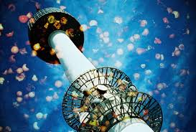 | 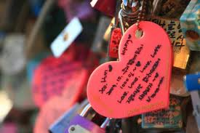 | 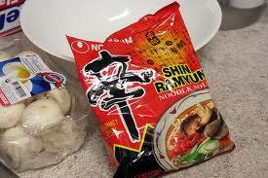 | 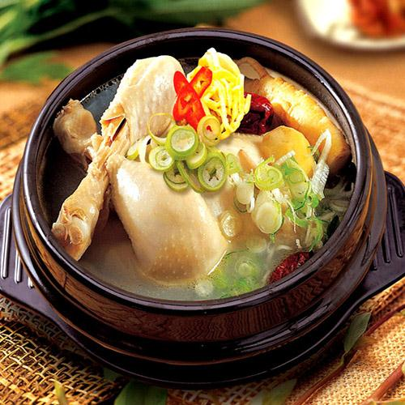

จากนั้นขอแนะนำท่านย้อนรอยละครดัง “ Witch You Hee “ “ Kim Sang Soon “ “ Boys Over Flowers หรือ F4 เกาหลี “ ณ เขานัมซาน-ภูเขาเพียงลูกเดียวใจกลางเมืองหลวง กรุงโซล 1 ใน 17 หอคอยเมืองที่สูงที่สุดในโลก (หอคอยโซลทาวเวอร์) สูงถึง 480 เมตร เหนือระดับน้ำทะเล ณ เขานัมซานใจกลางเมืองหลวง ชมทัศนียภาพกรุงโซลและชานเมืองแบบรอบทิศ 360 องศา และท่านสามารถ คล้องกุญแจคู่รัก ตามความเชื่อได้ (หมายเหตุ : อิสระไม่รวมลิฟท์ + เท็ดดี้แบร์)
จากนั้นแวะ ดิวตี้ฟรี ช้อปปิ้งแหล่งปลอดภาษี สินค้าแบรนด์เนมมากมาย อาทิ นาฬิกา,แว่นตา,เครื่องสำอางค์,กระเป๋า,กล้อง ถ่ายรูป หรือจะเป็นโทรศัพท์มือถือ ให้ท่านอิสระได้เลือกซื้ออย่างเต็มที่.... จากนั้น หากมีเวลา จะนำท่านชมโรงงานเจียระไน พลอยอเมทิส แดนเกาหลีเป็นแดนของพลอยสีม่วง พลอยแห่งสุขภาพและนำโชค โดยมีตั้งแต่สีม่วงอ่อนเย็นตาจนถึงสีม่วงไวน์ มีเสน่ห์เย้ายวนใจ พลอยนี้จะงามจับตาเมื่อมาทำเป็นแหวน จี้ ต่างหู และสร้อยข้อมือ และ ใหม่ล่าสุด.. Red Pine (น้ำมันสนแดง) สุดยอดแห่ง สมุนไพร ที่ช่วยช่วยในการบำรุงสุขภาพ

เที่ยง รับประทานอาหารกลางวัน ณ ภัตตาคาร (เมนู ไก่ตุ๋นโสม SAMGYETANG) (10)

บ่าย จากนั้นเตรียมตัวกลับกรุงเทพ แวะซื้อของ (ละลายเงินวอน) สาหร่าย ขนมต่าง ๆ ช็อกโกแล๊ตหิน ซีเรียลช็อกโก ลิตภัณฑ์ของใบและรากฝอยของโสม ในรูป ขนมโสม ชาโสม โคลนพอกหน้าโสม ครีมล้างหน้าโสม เครื่องสำอางโสม เป็นต้น และยังมีหมอนสุขภาพ กิมจิ เป็บโปโร้ (ป๊อกกี้เกาหลี) ชินราเมง( มาม่าเกาหลี)

ได้เวลาอันสมควรนำทุกท่านเดินทางสู่สนามบินอินชอน เพื่อทำการเช็คอินท์ตั๋วเครื่องบิน และ สัมภาระ....

17.00 น. กลับกรุงเทพฯโดย สายการบิน BUSINESS AIR เที่ยวบินที่ 8B867 (บริการอาหารและเครื่องดื่มบน)

21.10 น. คณะเดินทางถึง สนามบินสุวรรณภูมิ โดยสวัสดิภาพและความประทับใจจากพวกเราทุกคน…..

ขอขอบพระคุณทุกท่านค่ะ

อัตราค่าบริการ
กำหนดการเดินทาง  เดือนตุลาคม 2556 | ผู้ใหญ่  ห้องละ 2-3 ท่าน | 1 เด็ก 2 ผู้ใหญ่  เด็กมีเตียง | 1 เด็ก 2 ผู้ใหญ่  เด็กไม่มีเตียง | พักเดี่ยวเพิ่ม
วันที่ 06 - 10 ตุลาคม 2556 | 19,900 | 19,900 | 19,900 | 5,000
วันที่ 09 - 13 ตุลาคม 2556 | 21,900 | 21,900 | 21,900 | 5,000
วันที่ 10 - 14 ตุลาคม 2556 | 21,900 | 21,900 | 21,900 | 5,000
วันที่ 12 - 16 ตุลาคม 2556 | 20,900 | 20,900 | 20,900 | 5,000
วันที่ 13 - 17 ตุลาคม 2556 | 20,900 | 20,900 | 20,900 | 5,000
วันที่ 09 - 13 พฤศจิกายน 2556 | 20,900 | 20,900 | 20,900 | 5,000
วันที่ 11 - 15 พฤศจิกายน 2556 | 19,900 | 19,900 | 19,900 | 5,000
วันที่ 17 - 21 พฤศจิกายน 2556 | 19,900 | 19,900 | 19,900 | 5,000
วันที่ 18 - 22 พฤศจิกายน 2556 | 19,900 | 19,900 | 19,900 | 5,000
วันที่ 19 - 23 พฤศจิกายน 2556 | 20,900 | 20,900 | 20,900 | 5,000
วันที่ 25 - 29 พฤศจิกายน 2556 | 19,900 | 19,900 | 19,900 | 5,000
วันที่ 29 พ.ย. – 03 ธ.ค. 2556 | 21,900 | 21,900 | 21,900 | 5,000

หมายเหตุ
1.ขอสงวนสิทธิ์ในการเปลี่ยนแปลงเที่ยวบินทั้งไปและกลับโดยมิต้องแจ้งให้ทราบล่วงหน้า
2.ขอสงวนสิทธิ์ในการเปลี่ยนแปลงโปรแกรมหรือรายการอาหารโดยมิต้องแจ้งให้ทราบล่วงหน้าทั้งนี้ขึ้นอยู่ตามความเหมาะสม
3.หมายเหตุที่ประเทศเกาหลีใต้มีช่างภาพมาถ่ายรูปแล้วมาจำหน่ายวันสุดท้ายลูกทัวร์ท่านใดสนใจสามารถซื้อได้แต่ถ้าท่านใดไม่
สนใจก็ไม่ต้องซื้อ โดยไม่มีการบังคับลุกทัวร์ทั้งสิน แต่เป็นการบอกกล่าวล่วงหน้า

อัตรานี้รวม
- ค่าตั๋วเครื่องบินไป-กลับ พร้อมคณะ
- ค่าอาหาร 10 มื้อ ตามที่ระบุในรายการ
- ค่าเข้าชมสถานที่ต่างๆ ตามรายการ
- ค่าที่พักตามระบุในรายการ พักห้องละ 2-3 ท่าน
- ค่ารถรับ-ส่ง และนำเที่ยวตามรายการ
- ค่าภาษีสนามบิน ทุกแห่งที่มี
- ค่าน้ำหนักกระเป๋าสัมภาระท่านละ 20 กก.
- มัคคุเทศก์คอยบริการตลอดการเดินทาง
- ค่าประกันอุบัติเหตุระหว่างเดินทาง วงเงินท่านละ 1,000,000 บาท (เงื่อนไขตามกรมธรรม์)
- ค่าขึ้นเคเบิ้ลคาร์ ณ อุทยานโซรัคซาน

อัตรานี้ไม่รวม
- กรณีปรับเพิ่มอัตราค่าภาษีเชื้อเพลิงและประกันวินาศภัยทางอากาศสายการบิน
- ค่าใช้จ่ายส่วนตัว อาทิ ค่าทำหนังสือเดินทาง, ค่าโทรศัพท์ส่วนตัว, ค่าซักรีด, มินิบาร์ในห้อง, รวมถึงค่าอาหาร
- และเครื่องดื่มที่สั่งเพิ่มนอกเหนือรายการ (หากท่านต้องการสั่งเพิ่ม กรุณาติดต่อหัวหน้าทัวร์แล้วจ่ายเพิ่มเองต่างหาก)
- กรณีต้องการใบเสร็จเต็มรูปแบบ ยังไม่รามค่าภาษีมูลค่าเพิ่ม 7% และภาษีหัก ณ ที่จ่าย 3%
- ค่าวีซ่าสำหรับพาสปอร์ตต่างด้าว
- บริษัทฯ ขอสงวนสิทธิ์ แจกของแถม เนื่องจากเป็นราคาพิเศษ
- ค่าทิปคนขับรถ และ ไกด์ท้องถิ่น และ หัวหน้าทัวร์ ท่านละ 25,000 วอน หรือ 750 บาท / คน / ทริปการเดินทาง

การชำระเงิน
- กรุณาชำระมัดจำท่านละ 5,000 บาท หลังจากการจองภายใน 3 วัน เพื่อเป็นการการันตีที่นั่ง
- ส่วนที่เหลือทั้งหมดชำระก่อนเดินทางอย่างน้อย 20 วัน (การไม่ชำระเงินค่ามัดจำ หรือชำระไม่ครบ หรือเช็คธนาคารถูกระงับ การจ่ายไม่ว่าด้วยสาเหตุใดๆผู้จัดมีสิทธิยกเลิกการจัดหรือยกเลิกการเดินทาง)

กรุณาจัดส่งสำเนาหน้าพาสปอร์ตก่อนเดินทาง 1 เดือน หรือ ไม่น้อยกว่า 20 วัน ก่อนเดินทาง มาที่บริษัทฯ
เบอร์แฟกซ์ : 02-948-2065 หรือ E-MAIL : jenchai624@hotmail.com
กรุณาระบุชื่อฝ่ายขาย และ โปรแกรมการเดินทาง และ วันที่เดินทางด้วยนะค่ะ

เงื่อนไขการยกเลิก
1. สำหรับผู้โดยสารที่ไม่ได้ถือหนังสือเดินทางไทย และทางบริษัทฯเป็นผู้ยื่นวีซ่าให้ เมื่อผลวีซ่าผ่านแล้วมีการยกเลิกการ
เดินทางบริษัทฯ ขอสงวนสิทธิ์ในการคืนค่ามัดจำทั้งหมด
2. ยกเลิกก่อนการเดินทาง 45 วันทำการขึ้นไป คืนเงินทั้งหมด
3. ยกเลิกก่อนการเดินทาง 30 - 44 วันทำการขึ้นไป เก็บค่าใช้จ่าย ท่านละ 5,000 บาท
4. ยกเลิกก่อนการเดินทาง 29 -19 วัน เก็บค่าใช้จ่าย 50% ของราคาทัวร์ทั้งหมด
5. ยกเลิกการเดินทางน้อยกว่า 8 - 18 วัน เก็บค่าใช้จ่ายทั้งหมด 75% ของราคาทัวร์
6. ยกเลิกการเดินทางน้อยกว่า 1-7 วัน เก็บค่าใช้จ่ายทั้งหมด 100% ของราคาทัวร์
7. ยกเลิกการเดินทางในวันเดินทาง,ถูกปฏิเสธการเข้า-ออกเมืองทั้งจากประเทศไทยและประเทศสาธารณรัฐเกาหลีใต้ ไม่มี
การคืนเงินทั้งหมดไม่ว่ากรณีใดๆทั้งสิ้น
8. ยกเว้นกรุ๊ปที่เดินทางช่วงวันหยุดหรือเทศกาลที่ต้องการันตีมัดจำกับสายการบินหรือค่ามัดจำที่พักโดยตรงหรือโดยการผ่าน
ตัวแทนในประเทศหรือต่างประเทศซึ่งไม่อาจขอคืนเงินได้ รวมถึงเที่ยวบินพิเศษเช่น Extra Flight และ Charter Flight
จะไม่มีการคืนเงินมัดจำ หรือค่าทัวร์ทั้งหมดเนื่องจากค่าตั๋วเป็นการเหมาจ่ายในเที่ยวบินนั้นๆ
8. ทางบริษัทฯ ขอสงวนสิทธิ์ในการคืนเงินค่ามัดจำ หรือ เต็มจำนวน กรณีมีการขาย มีปิดกรุ๊ปการเดินทางเรียบร้อยแล้ว..

หมายเหตุ
- การเดินทางในคณะนี้จะต้องมีผู้โดยสารจำนวน 32 ท่านผู้ใหญ่ขึ้นไป และในกรณีที่ผู้โดยสารไม่ครบคณะ ทางบริษัทฯ ขอสงวนสิทธิ์ในการออกเดินทาง หรือ ปรับราคาขึ้นตามความเหมาะสม หากลูกค้าต้องการเดินทาง
- ในกรณีที่ทางสายการบินมีการเรียกเก็บค่าภาษีเชื้อเพลิงหรือใด ๆ เพิ่มเติม ราคานี้อาจมีการเปลี่ยนแปลงได้ตามประกาศสายการบิน...
- รายการท่องเที่ยวและรายการอาหารที่ระบุไว้ อาจมีการเปลี่ยนแปลงได้ตามสถานการณ์ โดยไม่จำเป็นต้องแจ้งให้ทราบล่วงหน้า...
- หนังสือเดินทาง ต้องมีอายุเหลือใช้งานไม่น้อยกว่า 6 เดือน และ ทางบริษัท ขอสงวนสิทธิ์รับเฉพาะผู้มีวัตถุประสงค์เพื่อการท่องเที่ยว ค่าทัวร์ที่จ่ายให้กับผู้จัด เป็นการชำระแบบจ่ายชำระขาด และผู้จัดได้ชำระให้กับสายการบินและสถานที่ต่าง ๆ แบบชำระขาดเช่นกันก่อนออกเดินทาง ฉะนั้นหากท่านไม่ได้ร่วมเดินทางหรือใช้บริการตามรายการไม่ด้วยสาเหตุใดหรือได้รับการปฏิเสธการเข้าหรือออกนอกเมืองจากประเทศในรายการ (ประเทศไทยและประเทศเกาหลีใต้) ทางผู้จัด ขอสงวนสิทธิการคืนเงินสดส่วนใด ๆ รวมทั้งค่าตั๋วเครื่องบินให้แก่ท่าน)
- หากมีเพื่อนหรือญาติของท่านต้องการร่วมเดินทางท่องเที่ยวระหว่างท่องเที่ยวในประเทศเกาหลีหรือปัญหาต่าง ๆ ตลอดจนข้อแนะนำกรุณาติดต่อเจ้าหน้าที่ที่รับผิดชอบ หากท่านมีความจำเป็นต้องรับฝากของจากผู้อื่นเพื่อที่จะนำไปยังประเทศ นั้น ๆ หรือนำกลับประเทศไทย ควรตรวจสิ่งของนั้นว่าต้องไม่เป็นสิ่งของผิดกฎหมาย ซึ่งของผิดกฎหมายบางประเภท อาจมีโทษถึงขั้นประหารชีวิต เจ้าหน้าที่จะไม่รับฝากกระเป๋าหรือสิ่งของใดใด
- กรณีปิดกรุ๊ปการขายตามพีเรียดที่ระบุ ทางบริษัทฯขอสงวนสิทธิคืนเงินมัดจำทุกกรณี
- หากยกเลิกก่อนออกเดินทางน้อยกว่าวันดังกล่าว ทางผู้จัดมีค่าใช้จ่ายที่ได้ชำระล่วงหน้าไปแล้วจำนวนมาก ขอสงวนสิทธิ์ในการหักเงินในส่วนที่เกิดขึ้นจริง
- คณะเดินทางช่วงวันหยุด หรือ เทศกาลที่ต้องการันตีมัดจำหรือซื้อขาดแบบมีเงื่อนไขหรือเที่ยวบินเหมาลำ Charter Flight หรือ Extra Flight กับสายการบิน หรือผ่านตัวแทนในประเทศหรือต่างประเทศ จะไม่มีการคืนเงินมัดจำหรือค่าทัวร์ทั้งหมด ขอสงวนสิทธิ์ที่จะปรับราคาตามสถานการณ์ที่มีการปรับขึ้นจากภาษีเชื้อเพลิงที่ทางสายการบินอาจจะมีการเรียกเก็บเพิ่มเติม ตลอดจนการเปลี่ยนแปลงเที่ยวบินและตามตารางบินของสายการบิน
- หากมีการถอนตัวหรือไม่ได้ใช้บริการตามที่จองระบุเอาไว้หรือก่อนรายการท่องเที่ยวจะสิ้นสุดลง ผู้จัดถือว่าผู้ท่องเที่ยวสละสิทธิ์และจะไม่รับผิดชอบค่าบริการที่ได้ชำระไว้ ไม่ว่ากรณีใดๆ ทั้งสิ้น เนื่องจากค่าใช้จ่ายที่ท่านได้จ่ายให้กับผู้จัด เป็นการชำระแบบยืนยันการใช้บริการแบบผู้จัดเป็นตัวแทนนายหน้า ผู้จัดได้ชำระค่าใช้จ่ายทั้งหมดให้แก่ผู้ให้บริการในแต่ละแห่งแบบชำระเต็มมีเงื่อนไข
- กรณีเกิดความผิดพลาดจากตัวแทนหรือหน่วยงานที่เกี่ยวข้อง จนมีการยกเลิก ล่าช้า เปลี่ยนแปลง การบริการจากสายการบิน บริษัทขนส่ง หรือ หน่วยงานที่ให้บริการ ผู้จัดจะดำเนินโดยสุดความสามารถที่จะประสานงานให้เกิดประโยชน์สูงสุดแก่ลูกค้า แต่จะไม่คืนเงินให้สำหรับค่าบริการนั้น ๆ
- มัคคุเทศก์ พนักงานและตัวแทนของผู้จัด ไม่มีสิทธิในการให้คำสัญญาใด ๆ ทั้งสิ้นแทนผู้จัด นอกจากมีเอกสารลงนามโดยผู้มีอำนาจของผู้จัดกำกับเท่านั้น
- ผู้จัดจะไม่รับผิดชอบและไม่สามารถคืนค่าใช้จ่ายต่างๆ ได้เนื่องจากเป็นการเหมาจ่ายกับตัวแทนต่างๆ ในกรณีที่ผู้เดินทางไม่ผ่านการพิจารณาในการตรวจคนเข้าเมือง-ออกเมือง ไม่ว่าจะเป็นกองตรวจคนเข้าเมืองหรือกรมแรงงานของทุกประเทศในรายการท่องเที่ยว อันเนื่องมาจากการกระทำที่ส่อไปในทางผิดกฎหมาย การหลบหนี เข้าออกเมือง และกรณีอื่นๆ
- เนื่องด้วยมาตรการรักษาความปลอดภัยของสนามบินทั่วโลก ก่อนท่านขึ้นเครื่องบิน กรุณาแยกของเหลว เจล สเปรย์ ที่จะนำติดตัวขึ้นเครื่องบิน แยกใส่ถุงพลาสติกใสมีซิปล็อคปิดสนิท โดยที่ขนาดบรรจุภัณฑ์ไม่เกิน 100 มิลลิลิตรต่อชิ้น และรวมกันทุกชิ้นไม่เกิน 1 ลิตร และต้องนำออกมาให้เจ้าหน้าที่ตรวจได้อย่างสะดวก ณ จุดเอ็กซ์เรย์ อนุญาตให้ถือได้ท่านละ 1 ใบเท่านั้น ถ้าสิ่งของดังกล่าวมีขนาดบรรจุภัณฑ์มากกว่าที่กำหนด รวมถึงสิ่งของที่มีลักษณะคล้ายกับอาวุธ เช่น กรรไกรตัดเล็บ มีดพก แหนบ จะต้องใส่กระเป๋าใบใหญ่และฝากเจ้าหน้าที่โหลดใต้ท้องเครื่องบินเท่านั้น และประเทศเกาหลี มีกฎหมายห้ามนำเข้าผลิตภัณฑ์ที่ทำมาจากพืช และเนื้อสัตว์ทุกชนิดเข้าประเทศ เช่น ผัก ผลไม้สด ไข่ เนื้อสัตว์ ไส้กรอก เพื่อเป็นการป้องกันโรคติดต่อที่จะมาจากสิ่งเหล่านี้ หากเจ้าหน้าที่ตรวจพบ จะต้องเสียค่าปรับในอัตราที่สูงมาก

พิเศษ จากเรา
- ราคาที่นำเสนอพิเศษสุดกว่าที่อื่น แต่มากด้วยคุณภาพกว่ามากมาย
- มีการชี้แนะสินค้าที่ควรซื้อให้ในราคาถูก ๆ ไม่มีจุดประสงค์ในการพาไปเชือดเหมือนทัวร์ทั่วไป
- เราแจกหมวก ให้คนละ 1 ใบ
- แจกกระเป๋าใส่ปากกาดินสอให้ 1 ใบ
- แจก ยาหม่องน้ำ ให้ 1 ขวด
- แจก พัดมือถือ คนละ 1 อัน 555

สนใจในการจอง
โอนเงินมัดจำ ในการจอง ทัวร์ คนละ 5,000 บาท
ชำระส่วนที่เหลือให้หมดก่อน 15 วัน ของวันเดินทาง
โอนมาที่ ธนาคารใด ธนาคารหนึ่ง ในนาม สมปอง เจนชัยจิตรวนิช
ธนาคาร กรุงศรีอยุธยา สาขา สี่แยกวังหิน บัญชีกระแสรายวัน เลขที่บัญชี 2140013280
ธนาคาร กสิกรไทย สาขา รัชดา-ห้วยขวาง ในบัญชีกระแสรายวัน เลขที่บัญชี 089-1069251
ธนาคาร ไทยพาณิชย์ สาขาย่อย เซ็นทรัลปิ่นเกล้า บัญชี ออมทรัพย์ เลขที่ 183-2 10718-9
ธนาคาร กรุงเทพ สาขาย่อย เซ็นทรัล ปิ่นเกล้า บัญชีออมทรัพย์ เลขที่ 095-0-20209-3

หลังการโอนเงิน
กรุณา ส่งหลักฐานต่างๆ ที่แจ้งไว้ด้านล่างนี้ มาที่............
- Fax 02-9481866 รอสัญญาณ แฟกต์
- หรือ สแกนหลักฐาน ส่งมาที่ อีเมล์ jenchai624@hotmail.com
- สำเนาการโอนเงิน
- เบอร์โทรติดต่อกลับ ของ ผู้จอง และเพื่อนร่วมทาง
- กำหนดวันเดินทาง / ทริปที่ไป / วันเดินทาง
- หากไปต่างประเทศ ขอสำเนาพาสปอต
- สำเนาบัตรประชาชน กรณี ยังไม่มีพาสปอตในขณะนั้น ( ใช้ในการจองตั๋วเครื่องบิน )

สมปอง ทัวร์ /
ใบอนุญาตประกอบธุรกิจการท่องเที่ยว เลขที่ 11 / 05588
Website : www.programtour.com
Email : jenchai624@hotmail.com
Chat : msn : jenchai624@hotmail.com
Chat : Skype : jenchai624
Office 1 : : ตลิ่งชัน 02-8867018-9
Office 2 : รามอินทรา : 02-9481866
Mobile : ไทย : 089-9246304, 087-5149753,
Mobile : เวียดนาม : 091-6003612

“ขอขอบพระคุณทุกท่านที่ได้มอบความไว้วางใจ ให้ทางบริษัท เป็นผู้นำพาการเดินทางในครั้งนี้”

